**Εκπαιδευτικό Σενάριο Ανακύκλωσης με Ρομπότ Edison και AI**

Αυτό το εκπαιδευτικό πρόγραμμα στοχεύει στην εξοικείωση των παιδιών με την ανακύκλωση, τη ρομποτική και την τεχνητή νοημοσύνη (AI). Κάθε εργαστήριο θα συμβάλλει στην κατανόηση διαφορετικών πτυχών της ανακύκλωσης και της τεχνολογίας, οδηγώντας τελικά σε μια παρουσίαση της μακέτας.

**1. Εργαστήριο 1: Εισαγωγή στην Ανακύκλωση και τα Υλικά**

* **Στόχος**: Κατανόηση της έννοιας της ανακύκλωσης και των διαφορετικών υλικών που μπορούν να ανακυκλωθούν.
* **Δραστηριότητες**:

Παρουσίαση για το τι είναι η ανακύκλωση και γιατί είναι σημαντική μέσα απο δύο βίντεο

<https://www.youtube.com/watch?v=HRTyuepfO08>

<https://www.youtube.com/watch?v=qsn9S_379LI>

Αναγνώριση των διαφορετικών κατηγοριών απορριμμάτων (πλαστικό, χαρτί, γυαλί, μέταλλο).

Συζήτηση για τη διαδικασία της ανακύκλωσης και τους διαφορετικούς κάδους.

**Διαδραστικό Παιχνίδι στο Scratch**

* **Στόχος**: Δημιουργία διαδραστικού παιχνιδιού που προσομοιώνει τον καθαρισμό του περιβάλλοντος.
* **Δραστηριότητες**:

Τα παιδιά θα δημιουργήσουν ένα παιχνίδι σε Scratch, όπου θα παρουσιάζεται ένα πάρκο γεμάτος σκουπίδια. Ο χαρακτήρας μας πρέπει να μαζέψει τους πόντους ανακύκλωσης και να αποφύγει τους κάδος σκουπιδιών προσομοιώνοντας τον καθαρισμό του περιβάλλοντος.

**Προγραμματισμός: ο χαρακτήρας μας**

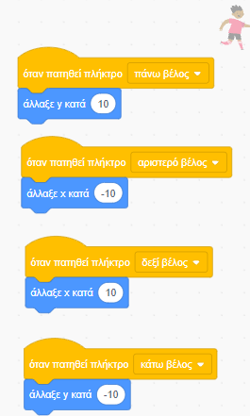

Προγραμματίζουμε να μετακινείται με τα πλήκτρα του υπολογιστή στην αντίστοιχη κατεύθυνση κάθε φορά.

**Πόντοι Ανακύκλωσης**

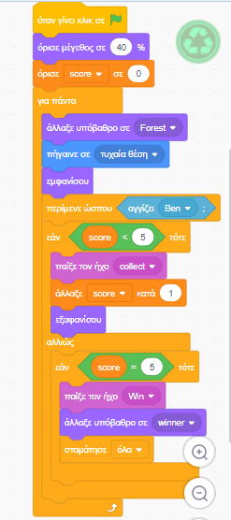

Ορίζουμε το μέγεθος με το οποίο θέλουμε να εμφανίζονται, το φόντο και φτιάχνουμε την μεταβλητή score ώστε να μετράει τους πόντους. Οι πόντοι θα εμφανίζονται σε τυχαία θέση ανα χρονικά διαστήματα μέχρι να πηγαίνουμε πάνω τους τον χαρακτήρα μας ώστε να τους μαζέψει ακούγεται ο ήχος winner αυξάνοντας το score κάθε φορά όταν το score φτάσει 5 τότε αλλάζει το background και κερδίζουμε. Αυτό μπορούν να το αλλάξουν τα παιδιά βάζοντας 10 ή 20 ανάλογα πόση ώρα θέλουν να παίζουν.

**Κάδος σκουπιδιών**

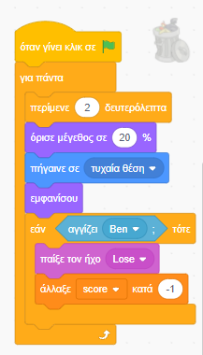

Προσθέτουμε ένα εμπόδιο στο παιχνίδι, ένα κάδο τον οποίο προγραμματίζουμε με την εντολή ‘για πάντα’ να εμφανίζεται σε τυχαία θέση κάθε φορά ανά δύο δευτερόλεπτα. Σε περίπτωση που αγγίξει τον χαρακτήρα μας να κάνει τον ήχο ότι χάσαμε και να μειώσει το score.